G-23 — Le duel
Fiche d'exercice Magpie · Lot A — Découverte des composants natifs
Thématique | G5 · Performance et compétition
Référence au référentiel | REF-082, REF-044
Compétence visée | Produire une nomenclature triée et la rendre sous une forme comparable entre participants.
Case Bloom (révisée) | Appliquer × procédurale
Niveau | Intermédiaire
Durée cible | 20 minutes
Prérequis | B-12
Mode de validation | ExactOrderedList — tolérance 0
Solution de référence | 18 composants
Version | v0.4-260901 — Ind. C — 01/09/2026
Conception | magpie-conception-exercices v2.3

SUJET
Compétence visée
Confronter deux approches d'un même problème et en mesurer les écarts.
Contexte
Le duel confronte deux approches du même problème. Il n'a de sens que si le résultat attendu est strictement le même pour tous — sinon on compare des réponses, pas des méthodes.
Énoncé
Même énoncé pour tous : produire la nomenclature triée de l'assemblage. Trois critères départagent les participants : justesse, nombre de composants, temps d'exécution de la définition.

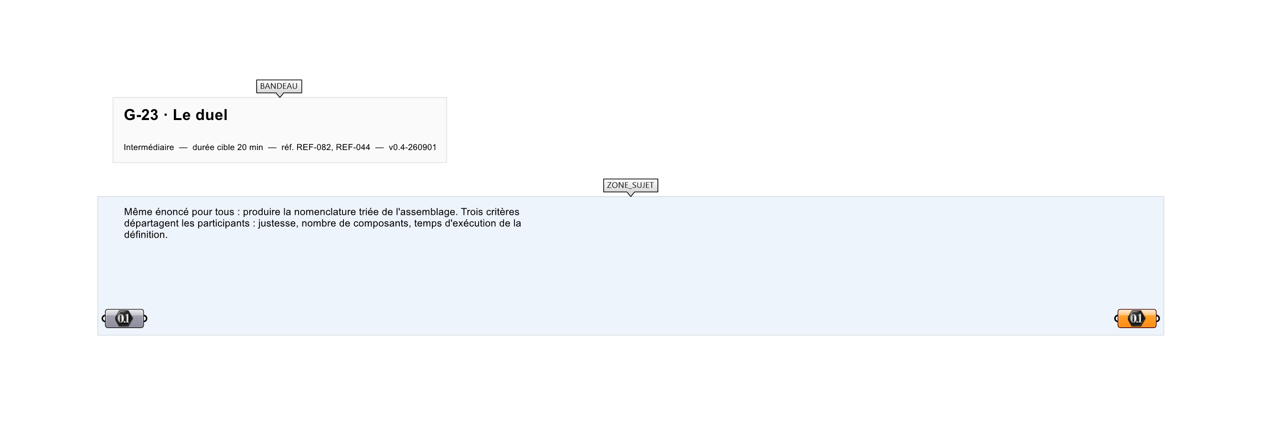
Le canvas à l'ouverture de G-23_sujet.gh : les données fournies et le paramètre REPONSE.
Ce qui vous est fourni
Un assemblage identique pour tous les participants.
Ce qui est attendu
Les quantités, par ordre décroissant : 44, 31, 27, 22, 18, 14, 9, 6.
Branchez votre résultat sur le paramètre REPONSE. La correction compare cette sortie en mode ExactOrderedList.
La consigne ne nomme aucun composant, et c'est délibéré : nommer l'outil reviendrait à donner la réponse. Ce lot n'autorise que des composants natifs de Grasshopper pour Rhino 8 — aucun plugin tiers n'est nécessaire.
Barème
Classement combiné sur les trois critères, validation à la justesse seule.
Le corrigé fait l'objet d'une fiche distincte, remise après validation ou en fin de séance.

